苗栗縣尖山國小辦理109年度下半年防災演練成果照片
- 辦理時間:109.9.21
- 辦理地點:尖山國小
- 辦理人數:
- 成果照片
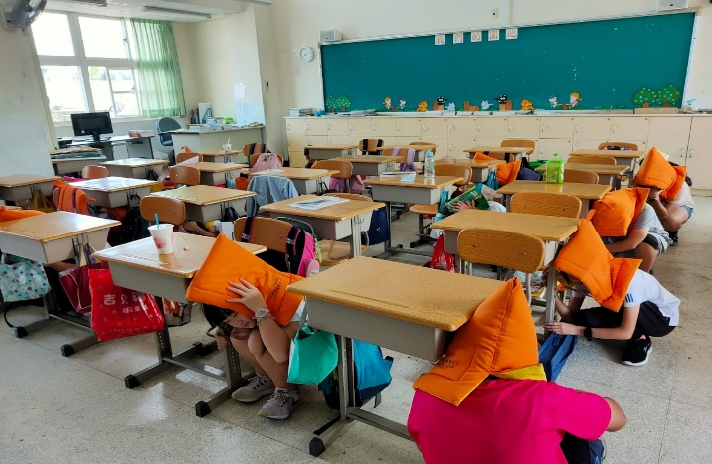 | 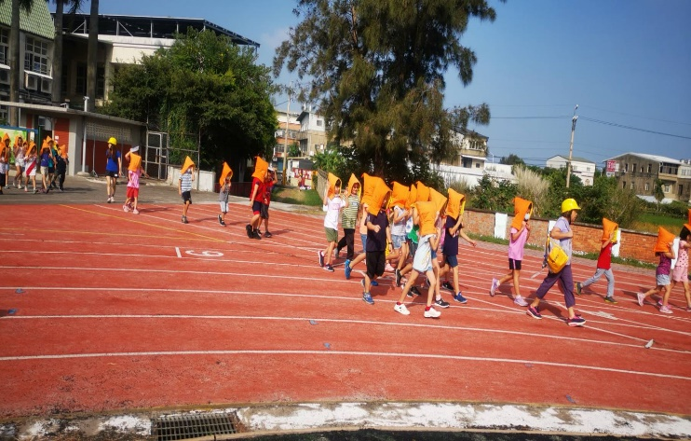
說明：學生育地震警報就地掩護 | 說明：學生模擬地震逃生路線練習。
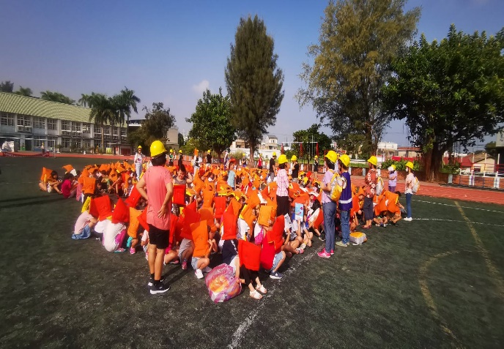 | 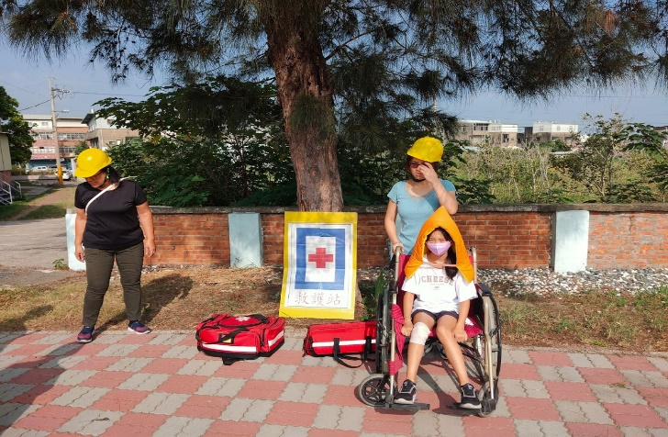
說明：到達安全地點確實點名 | 說明：搶救受傷學生
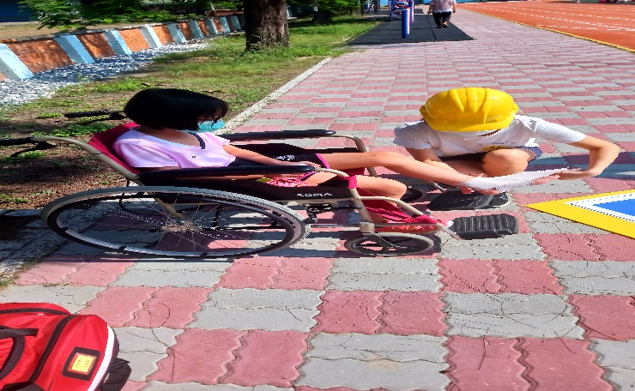 | 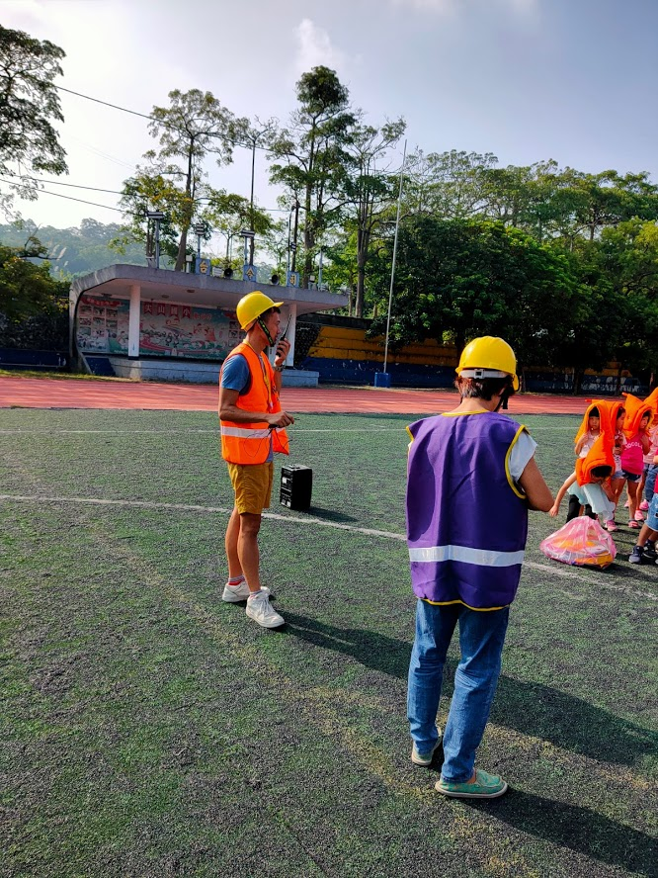
說明：救護站人員包紮受傷學生 | 說明：地震災情通報

